Lötübung Sieben-Segment

Inhalt

[1 Sinn und Zweck 2](#_Toc459367196)

[2 Grobkonzept 2](#_Toc459367197)

[3 Schaltungsentwicklung 3](#_Toc459367198)

[3.1 LED Ansteuerung 3](#_Toc459367199)

[3.1.1 Beschreibung 3](#_Toc459367200)

[3.1.2 Schema 3](#_Toc459367201)

[3.1.3 Berechnungen 3](#_Toc459367202)

[3.2 Ansteuerung der Anzeige 4](#_Toc459367203)

[3.3 Anschlüsse 5](#_Toc459367204)

[3.4 Gesamtschema 6](#_Toc459367205)

[3.5 Bauteilliste 7](#_Toc459367206)

[4 Layout 7](#_Toc459367207)

[4.1 PCB Layout 8](#_Toc459367208)

[4.2 3D Ansicht 9](#_Toc459367209)

[4.2.1 Ansicht von Oben 9](#_Toc459367210)

[4.2.2 Ansicht von Unten 10](#_Toc459367211)

[4.3 Bemassung der LEDs 11](#_Toc459367212)

[5 Spezifikationen 12](#_Toc459367213)

[6 Einsatzmöglichkeiten 12](#_Toc459367214)

[7 Anpassungen 12](#_Toc459367215)

Version 1.0 R. Lindauer

1.1 U. Häsler Vorwiderstände geändert

# Sinn und Zweck

Es soll eine Aufgabe entwickelt werden, bei der die Lötfähigkeiten trainiert und angewendet werden können. Der Umfang der Aufgabe sollte dabei in einem angemessenen Masse liegen, welche für das erste Lehrjahr realisierbar ist.

# Grobkonzept

Das Ziel ist es, eine 7-Segment-Anzeige mit einzelnen LEDs zu entwickeln. Die Segmente sollen einzeln und zusätzlich über einen Decoder angesteuert werden können. Das Ganze besteht aus den sieben Einzelsegmenten, einem Dezimalpunkt und zwei LEDs, welche einen Doppelpunkt bilden.

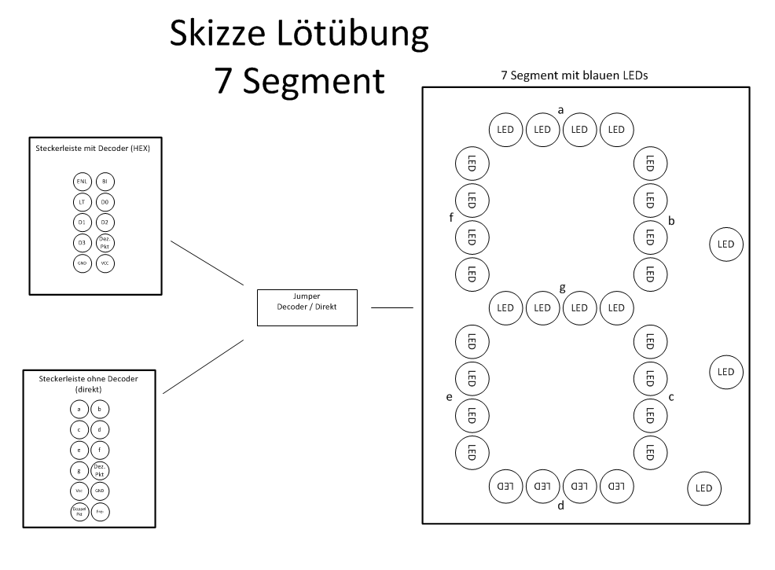

# Schaltungsentwicklung

## LED Ansteuerung

### Beschreibung

Die einzelnen Segmente der Anzeige bestehen aus jeweils vier LEDs, welche einzeln mit einem Vorwiderstand beschaltet werden. Als Treiber wird ein einfacher BC547 Transistor verwendet. Das Steuersignal um das Segment anzusteuern liegt bei 5VDC. Die Speisung der LEDs erfolgt ebenfalls mit 5VDC.

### Schema

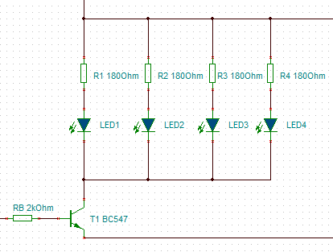

GND

+5V

US

**US**

### Berechnungen

#### Basiswiderstand

geg: IC = 80mA, US = 5V

UBE = 0.7V, hFEMIN = 110, ü-Faktor = 3 (2-5)

ges: RB

Die LEDs benötigen einen Kollektorstrom von 40mA, deshalb muss mit dem Treiber garantiert werden, dass ein solcher Strom auch fliessen kann. Damit noch eine gewisse Reserve vorhanden ist, wird ein Kollektorstrom von bis zu 80mA gewählt. Dieser wird natürlich nicht erreicht, da die Vorwiderstände der LEDs den Strom auf die 40mA begrenzen (10mA pro LED).

#### Vorwiderstand

geg: UVcc = 5V, ULED = 3V, UCE = 0.2V ILED = 10mA

ges: R1 (Vorwiderstand)

## Ansteuerung der Anzeige

Zur Ansteuerung der Anzeige wird ein einfacher BCD zu 7-Segment-Decoder (74HC4511) verwendet.

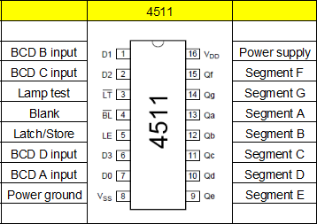

Der Decoder besitzt 4 BCD-Eingänge, wodurch die einzelnen Segmentausgänge von A bis F angesteuert werden. Die Segmentausgänge müssen dadurch nur noch mit den Treibern verbunden werden, welche die jeweiligen Segmente schalten. Durch die Übersteuerung der Transistoren ist garantiert, dass die LEDs immer die 10mA haben, auch wenn der Basisstrom kleiner ist als geplant.

## Anschlüsse

|  |  |
| --- | --- |
| Pin 1 | Segment a |
| Pin 2 | Segment b |
| Pin 3 | Segment c |
| Pin 4 | Segment d |
| Pin 5 | Segment e |
| Pin 6 | Segment f |
| Pin 7 | Segment g |
| Pin 8 | LED 29 (Dez. Punkt) |
| Pin 9 | GND |
| Pin 10 | Vcc |
| Pin 11 | LED 31/32 (Doppelpunkt) |
| Pin 12 | Unbenutzter Pin |

Die Anschlüsse des Decoders sowie die Anschlüsse für die separate Ansteuerung der Segmente werden auf zwei Stiftleisten geführt. Somit kann einfach gewählt werden, ob die Anzeige über den Decoder oder einzeln Angesteuert werden soll.

|  |  |
| --- | --- |
| Pin 1 | ENL (Latch) |
| Pin 2 | BI (Blanking Input) |
| Pin 3 | LT (Lamp Test) |
| Pin 4 | D0 |
| Pin 5 | D1 |
| Pin 6 | D2 |
| Pin 7 | D3 |
| Pin 8 | LED 29 (Dez. Punkt) |
| Pin 9 | GND |
| Pin 10 | Vcc |

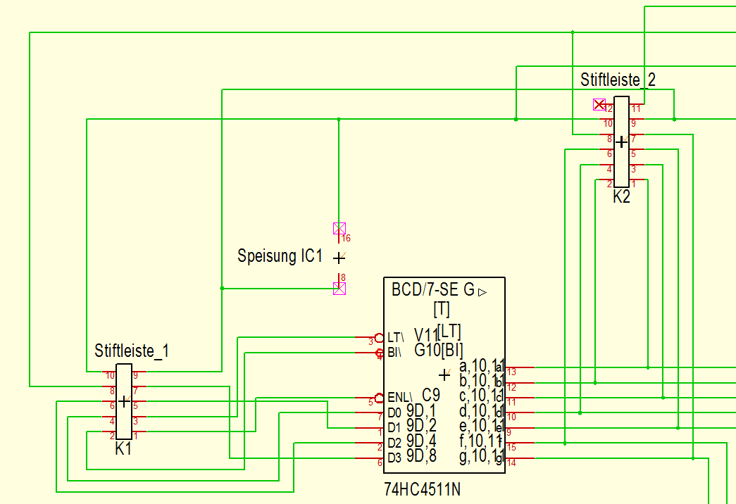**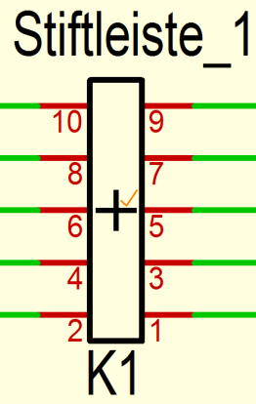**

**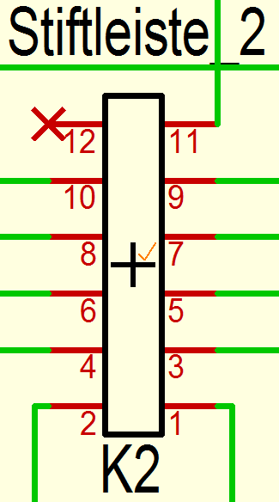**

## Gesamtschema

## Bauteilliste

|  |  |  |  |
| --- | --- | --- | --- |
| **Bauteil** | **Bezeichnung** | **Wert** | **Kosten** |
| Leuchtdiode | LED1 bis LED31 | Blau, 3V, 20mA | \* |
| Vorwiderstand | R1 bis R31 | 180 Ohm | \* |
| Basiswiderstand | RB1 bis RB7 | 2 kOhm | \* |
| Transistor (Treiber) | T1 bis T7 | BC547C | \* |
| BCD-Decoder | IC1 | 74HC4511 | \* |
| IC-Sockel | Sockel | 16Pin / DIL 16 |  |
| Stiftleiste | Stiftleiste 1 | K1 10 Pin | \* |
| Stiftleiste | Stiftleiste 2 | K2 12 Pin | \* |

\*noch zu ermitteln

# Layout

Das Layout wird mit einem Zeichnungsprogramm erstellt. Zur Verfügung stehen dabei Eagle, TINA und Target T3001. Das erste Layout wurde mithilfe von TINA erstellt, dies erwies sich jedoch als recht kompliziert, da das Programm schnell Mühe hat mit komplexeren Layouts. Mit Eagle kann sehr schnell und einfach ein anständiges Layout erstellt werden aber das Programm bietet keine 3D Ansicht des fertigen Boards. Somit wurde das ganze Schema mit Hilfe von Target aufgezeichnet und danach ein Layout erstellt. Mit Target ist es dann auch möglich eine 3D-Ansicht der fertigen Leiterplatte zu erstellen.

## PCB Layout

## 3D Ansicht

### Ansicht von Oben

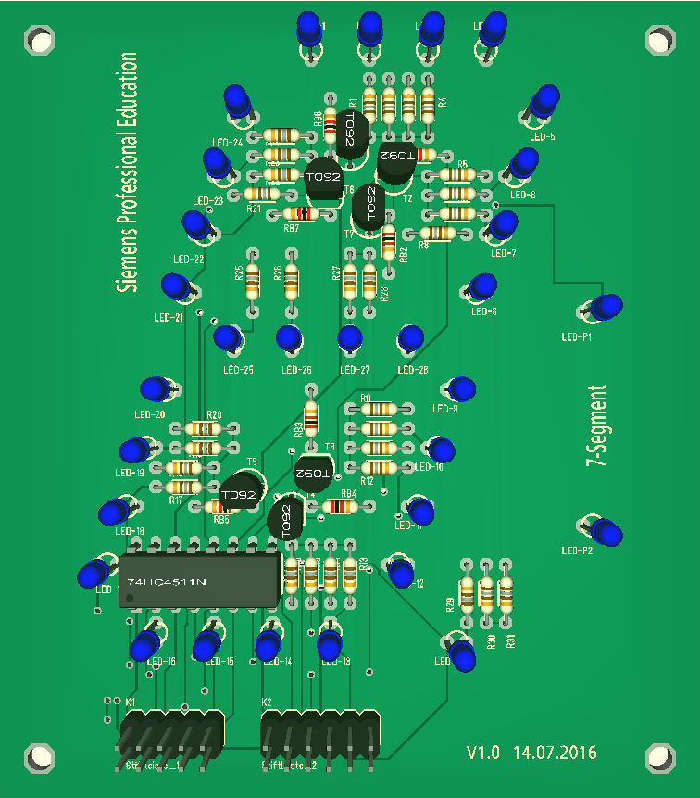

### P:\Arbeiten\Lötübung 7 Segment\Target Layout\Lötübung 7 Segment Ansicht Unten.PNGAnsicht von Unten

## W:\Gruppen\Ausb_Unterlagen\Fachwissen\Elektro\Projekte\7-Segment\Bemassung 7-Segment.JPGBemassung der LEDs

# Spezifikationen

Speisespannung: 5VDC

Stromverbrauch: pro Segment ca. 40mA

max: ca. 320mA

Bemerkung:

Wenn die 7-Segmentanzeige an einen Microcontroller angeschlossen wird, muss darauf geachtet werden, ob der Microcontroller den entsprechenden Strom liefern kann. Ansonsten sollte eine externe Speisung verwendet werden.

# Einsatzmöglichkeiten

Die 7-Segmentanzeige kann mit einem Microcontroller angesteuert (auf externe Speisung achten) oder für digitale Schaltungen (z.B. Reaktionstester) verwendet werden. Dabei kann zwischen dem Ansteuern über einen Decoder oder dem direkten betreiben einzelner Segmente ausgewählt werden.

In Kombination mit externen Elementen sind Funktionen wie Uhr, Thermometer, Timer, Messgeräte (V, A, VA….)

# Anpassungen

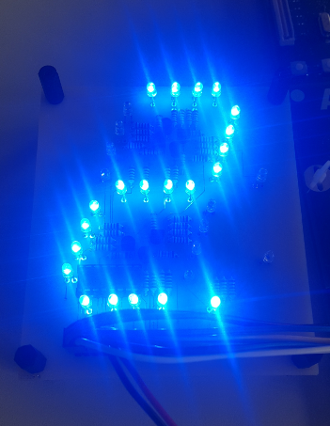Da die Helligkeit der LEDs auch bei einem Strom von 10mA noch extrem hoch ist, werden die Vorwiderstände neu dimensioniert.

Durch einen Versuchsaufbau, welcher aus der LED und einem Potentiometer besteht, wird durch Verändern des Widerstandwertes eine passende Helligkeit eingestellt.

Der ermittelte Widerstandwert liegt bei 15kOhm.

Dies führt zu einem Vorwärtsstrom IF von:

max. Stromverbrauch: 31 mal 120 = 4mA

## Vorwiderstand

Blaue LED: nach Versuchen wird Rv = 390Ω festgelegt. Später soll damit ein PWM Betrieb ermöglicht werden.

Grüne LED: Rv = xx0Ω wird festgelegt. Später soll damit ein PWM Betrieb ermöglicht werden.